문서번호 : 2110

부패방지종합정보시스템 구축사업(1단계)
운영자 매뉴얼
공통팀
V 1.0
2019. 01. 05

목차

1. RedHat Jws-3.0 (Jboss Web Server) 4
1.1. 구성 4
가. 엔진 위치 4
나. 기타 4
1.2. 설정 5
가. Document 위치 5
나. 포트변경 6
다. 연동설정 7
1.3. 서버 구동 / 종료 8
2. RedHat Jboss-6.4 9
2.1. 구성 9
가. 엔진 위치 9
나. 기타 9
2.2. 설정 10
가. Environment 설정 10
나. Application 위치 11
다. Datasource 11
2.3. 서버 구동 / 종료 13
가. 청렴포탈 13
나. 위원회 13
다. 심의위원회 13
라. 공공기관 13
3. CUBRID 14
3.1. 구성 14
가. 엔진 위치 14
4. PdfGateway (PDF 변환) 15
4.1. 구성 15
가. 엔진 위치 15
나. Database위치 15
다. Admin Console 15
4.2. 서버 구동 / 종료 15
4.3. 사용 예제 15
5. Clip Report 4.0 16
5.1. 구성 16
가. 엔진 위치 16
나. Database위치 16
5.2. 서버 구동 / 종료 16
5.3. 사용 예제 16
6. KSignSecureDB 17
6.1. 구성 17
가. 엔진 위치 17
나. Database위치 17
6.2. 서버 구동 / 종료 17
6.3. 사용 예제 17
7. PKI 18
7.1. 구성 18
가. Library 18
나. 서버인증서 18
다. Client 설치파일 18
7.2. 사용 예제 18
8. PdfViewer 19
8.1. 구성 19
가. 엔진 위치 19
나. Library 19
다. Client 설치파일 19
8.2. 사용 예제 19
9. Black Marking 20
9.1. 구성 20
가. 엔진 위치 20
나. Library 20
9.2. 사용 예제 20

RedHat Jws-3.0 (Jboss Web Server)

구성

Engine

1. 포털, 공공기관
- 116.67.74.213/WEB/jbcs-httpd24-2.4/httpd
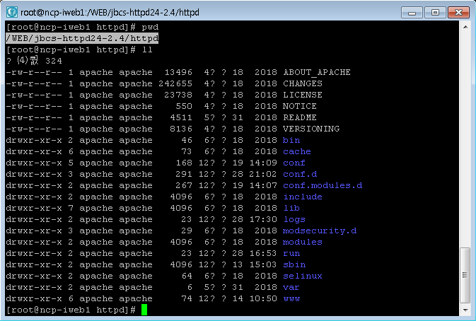

2. 청렴-e, 심의위원회
- 10.188.128.241/WEB/jbcs-httpd24-2.4/httpd
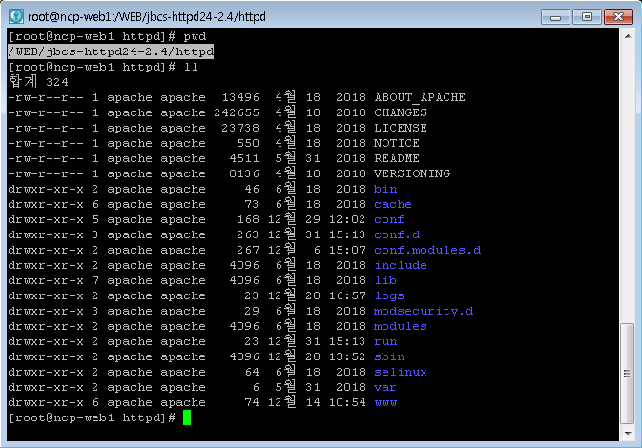

Document Root
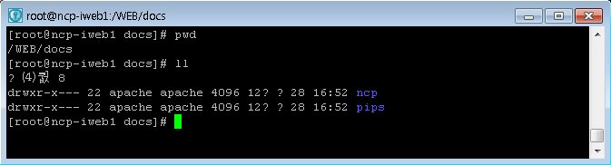
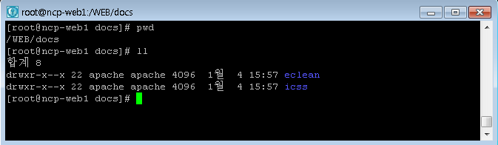

설정

인스턴스 설정

1. 포털, 공공기관
/WEB/jbcs-httpd24-2.4/httpd/conf.d/vhost.conf
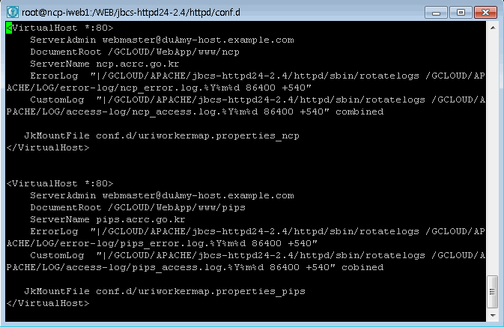

2. 청렴-e, 심의위원회
/WEB/jbcs-httpd24-2.4/httpd/conf.d/vhost.conf
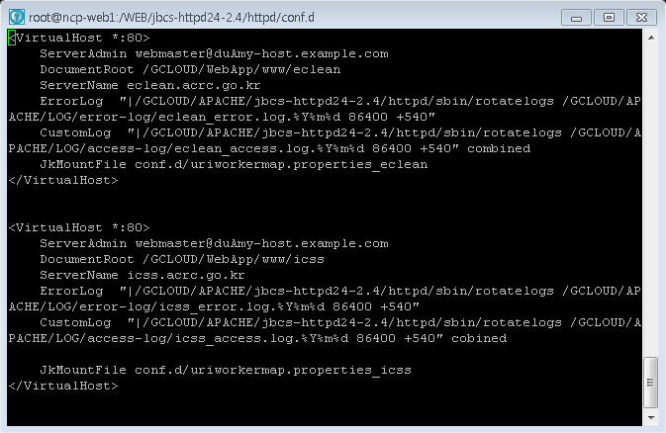

포트변경

1. 포털, 공공기관
/WEB/jbcs-httpd24-2.4/httpd/conf/httpd.conf
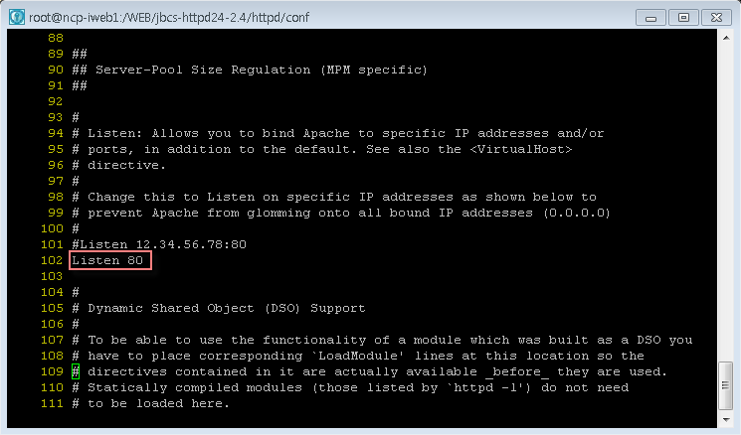
/WEB/jbcs-httpd24-2.4/httpd/conf.d/vhost.conf
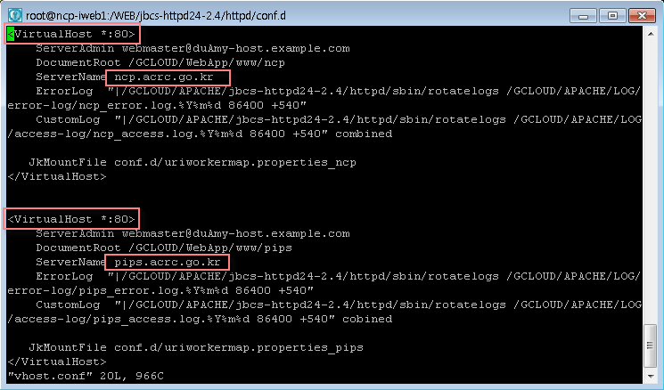

2. 청렴-e, 심의위원회
/WEB/jbcs-httpd24-2.4/httpd/conf/httpd.conf
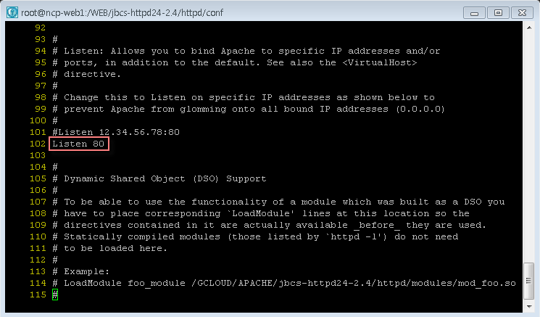
/WEB/jbcs-httpd24-2.4/httpd/conf.d/vhost.conf
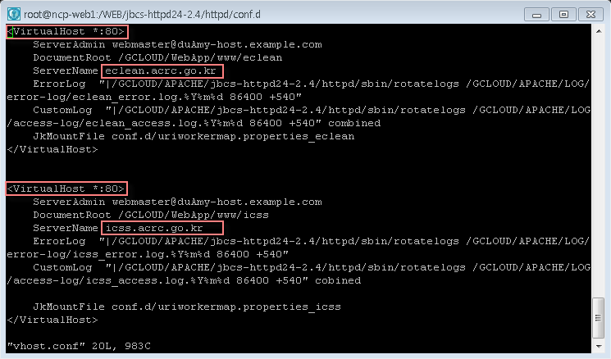

연동설정

1. 포털, 공공기관
/WEB/jbcs-httpd24-2.4/httpd/conf.d/mod-jk.conf
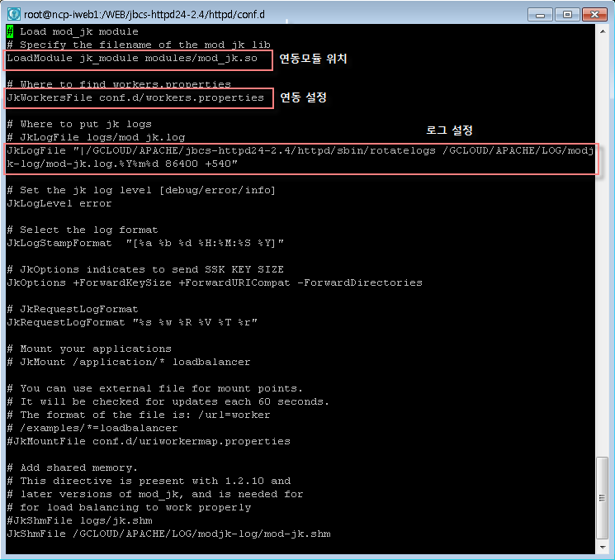

/WEB/jbcs-httpd24-2.4/httpd/conf.d/workers.properties
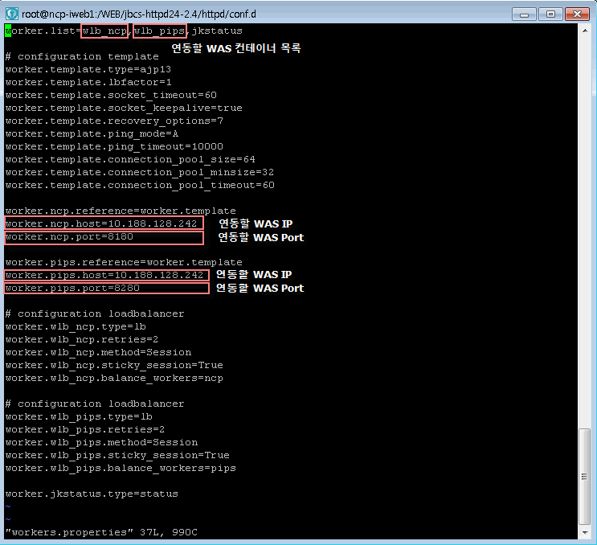

2. 청렴-e, 심의위원회
/WEB/jbcs-httpd24-2.4/httpd/conf.d/mod-jk.conf
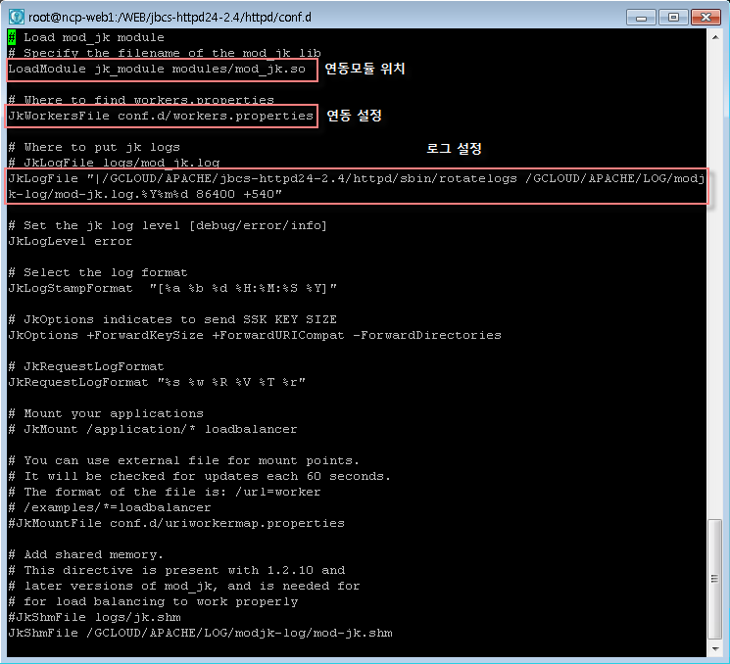

/WEB/jbcs-httpd24-2.4/httpd/conf.d/workers.properties
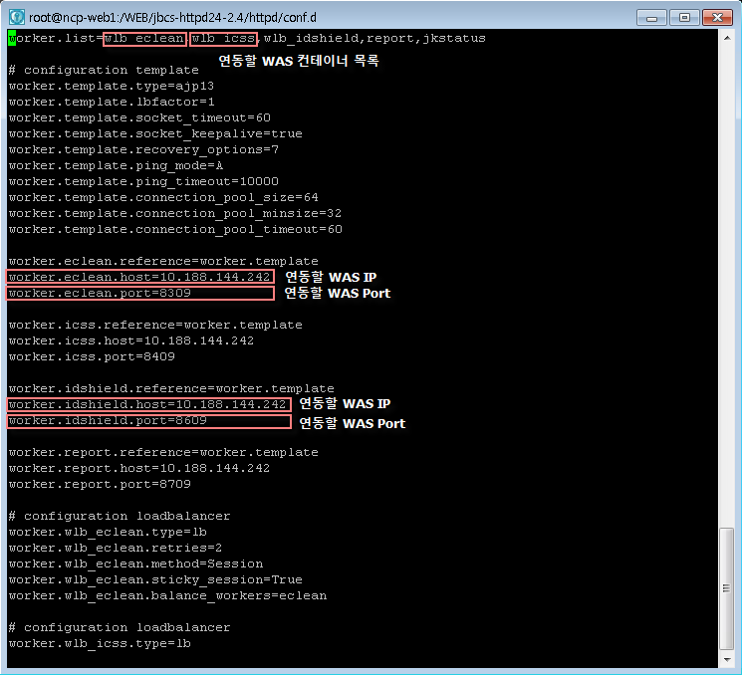

서버 구동 / 종료

1. 포털, 공공기관
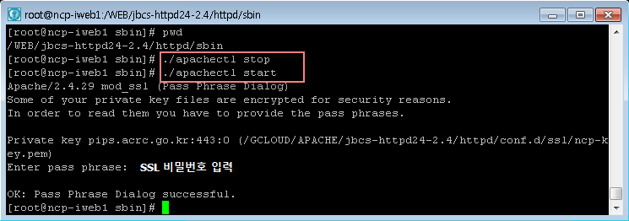

2. 청렴-e, 심의위원회
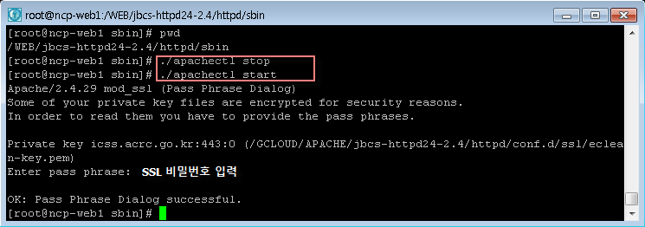

RedHat Jboss-6.4

구성

Engine
10.188.128.242/WAS/jboss-eap-6.4
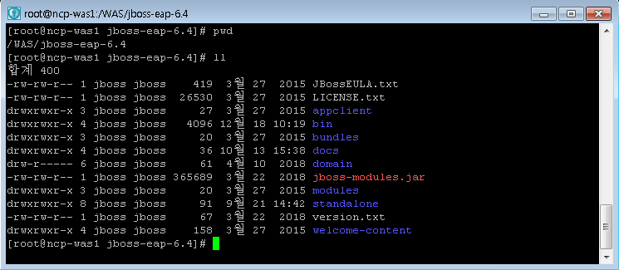

Application Root
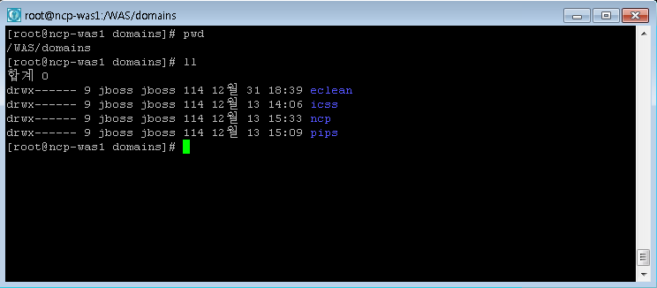

설정

Environment 설정

1. 포털
/WAS/domains/ncp/bin/env.sh
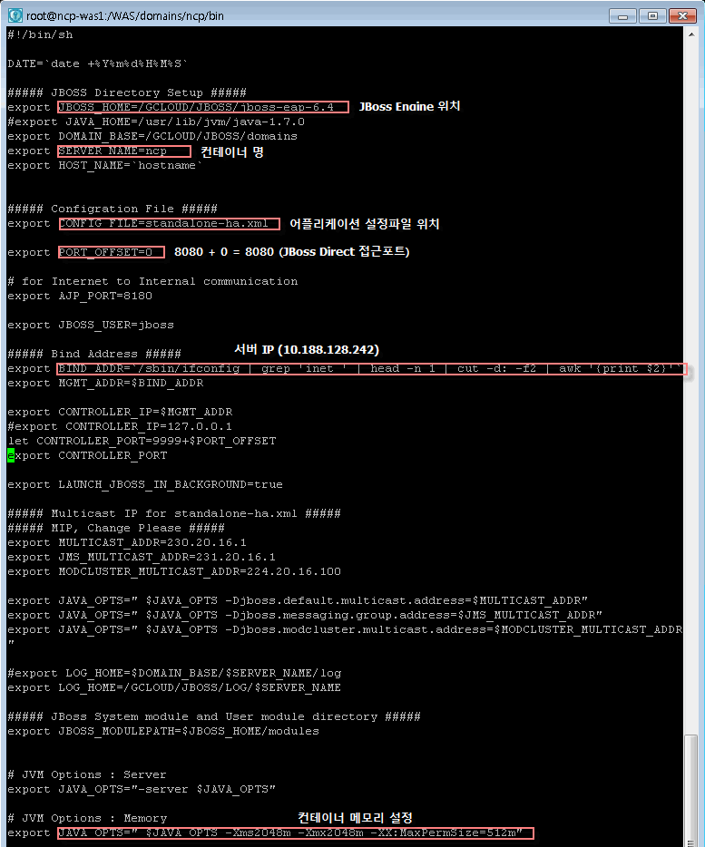

2. 청렴-e
/WAS/domains/eclean/bin/env.sh
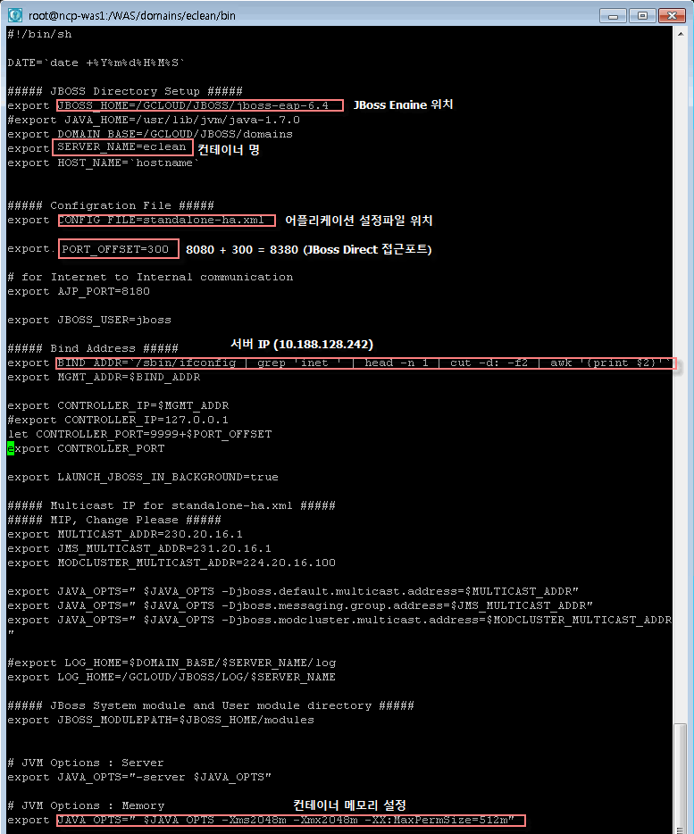

3. 심의위원회
/WAS/domains/eclean/bin/env.sh
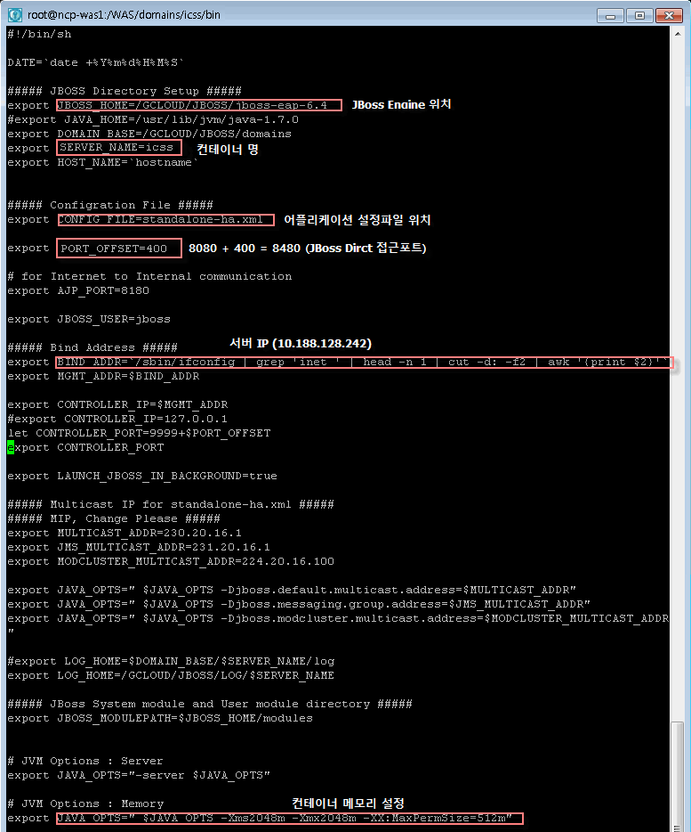

4. 공공기관
/WAS/domains/eclean/bin/env.sh
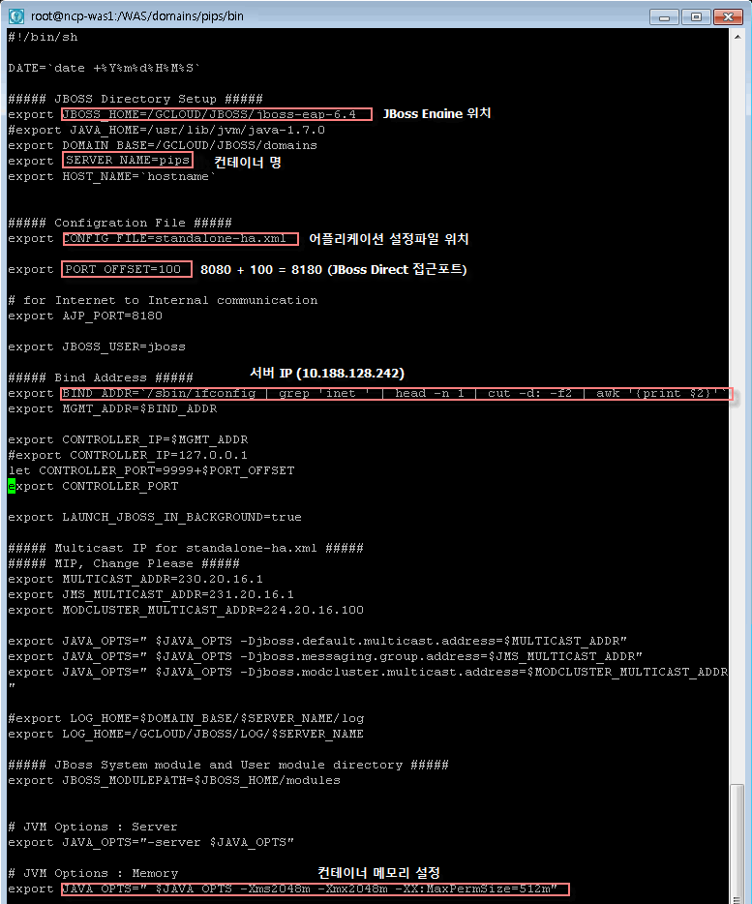

Application 위치
/WAS/domains/컨테이너/configuration/standalone-ha.xml
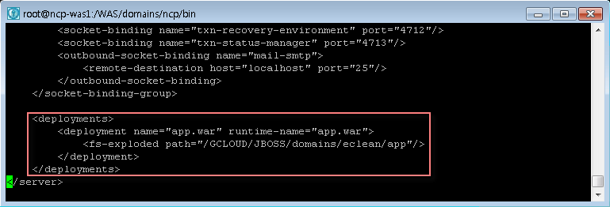

DataSource
/WAS/domains/컨테이너/configuration/standalone-ha.xml
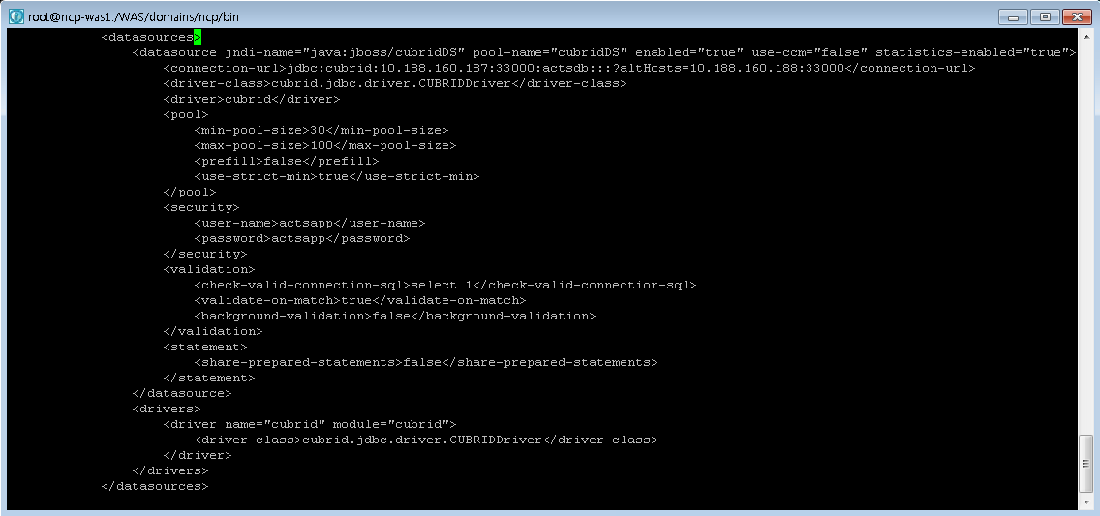

서버 구동 / 종료

포탈
/WAS/domains/ncp/bin/start.sh
/WAS/domains/ncp/bin/tail.sh

/WAS/domains/ncp/bin/shutdown.sh

청렴-e
/WAS/domains/eclean/bin/start.sh
/WAS/domains/eclean/bin/tail.sh

/WAS/domains/eclean/bin/shutdown.sh

심의위원회
/WAS/domains/icss/bin/start.sh
/WAS/domains/icss/bin/tail.sh

/WAS/domains/icss/bin/shutdown.sh

공공기관
/WAS/domains/pips/bin/start.sh
/WAS/domains/pips/bin/tail.sh

/WAS/domains/pips/bin/shutdown.sh

CUBRID

구성

Engine
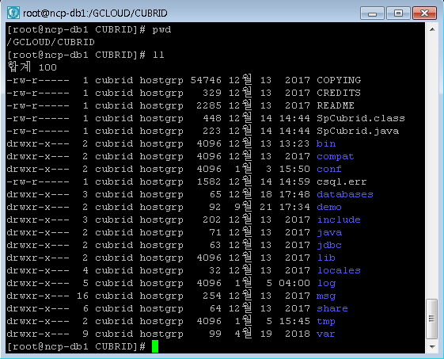
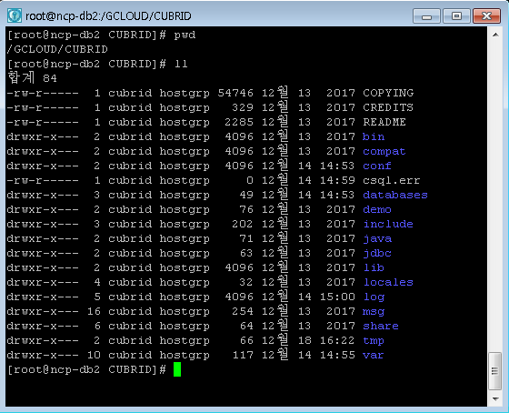

서버 구동 / 종료
cubrid service start / stop

PDF 변환 (PdfGateway)

구성

Engine
10.188.128.184/C:/ePapyrus/EnvHome/tomcat/apache-tomcat-7.0.42/webapps/pg
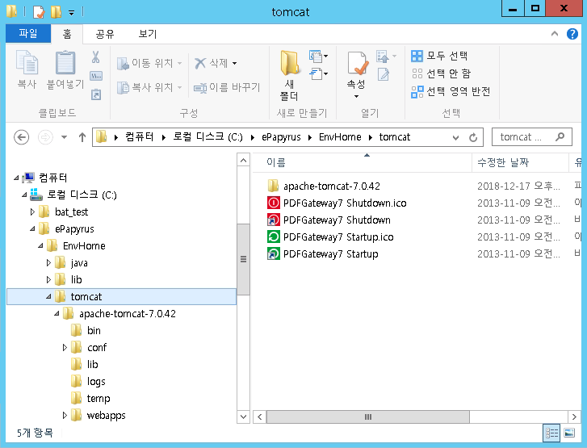

Database설정
10.188.160.187/DB/CUBRID (sid – actsdb, id/pw – ezpdf/qnvoqkdwl1!)
JOB_CONV, JOB_MERG

서버 구동 / 종료
C:/ePapyrus/EnvHome/tomcat/apache-tomcat-7.0.42/bin/startup.sh
C:/ePapyrus/EnvHome/tomcat/apache-tomcat-7.0.42/bin/shutdown.sh
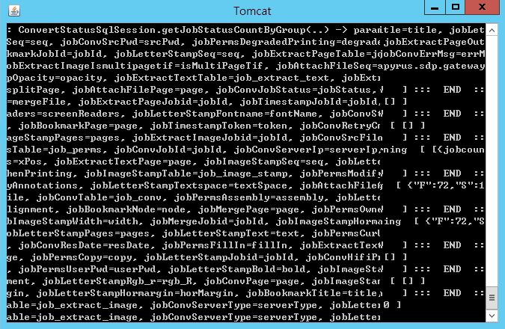

사용 예제

예제
insert into JOB_CONV(jobid, srcfile, destfile)
values (PK, ‘file://{원본파일경로}’, ‘file://{결과파일경로}’);

Admin Console
http://10.188.128.184:8080/pg
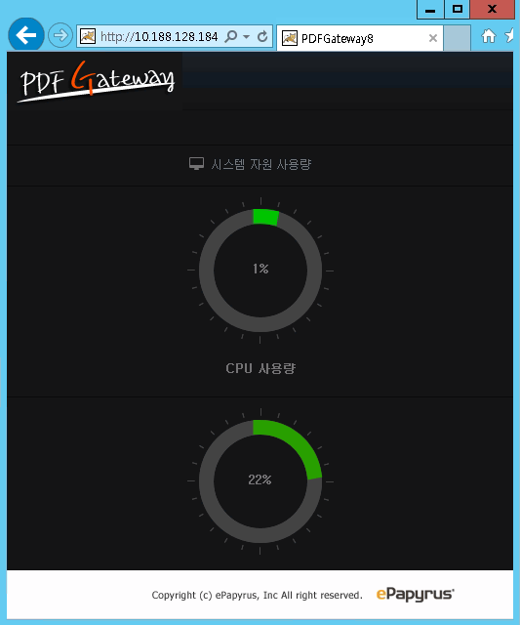

Black Marking (ezPDF)

구성

Engine
10.188.128.184/C:/ePapyrus/EnvHome/tomcat/apache-tomcat-7.0.42/webapps/pg
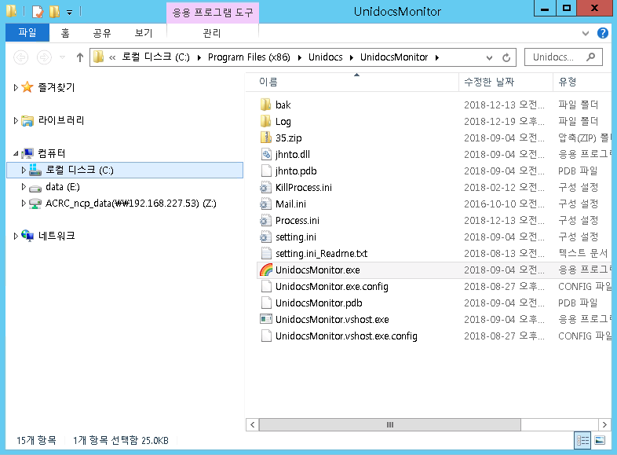

Library
10.188.128.242/WAS/domains/ncp/app/WEB-INF/lib/
10.188.128.242/WAS/domains/eclean/app/WEB-INF/lib/
10.188.128.242/WAS/domains/icss/app/WEB-INF/lib/
10.188.128.242/WAS/domains/pips/app/WEB-INF/lib/

WF3JavaClient-3.0.34.jar

서버 구동 / 종료
C:/Program Files (x86)/Unidocs/ezPDFworkflow3/e2PDFWF.exe, LB.exe 2개 실행
(또는, C:/Program Files (x86)/Unidocs/UnidocsMonitor.exe 1개 실행)
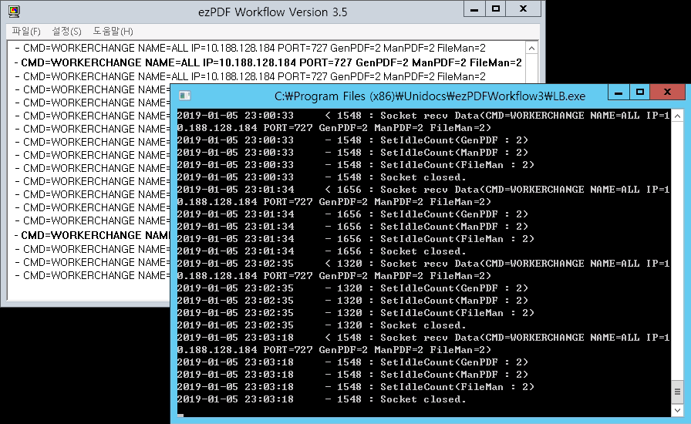

방화벽 설정
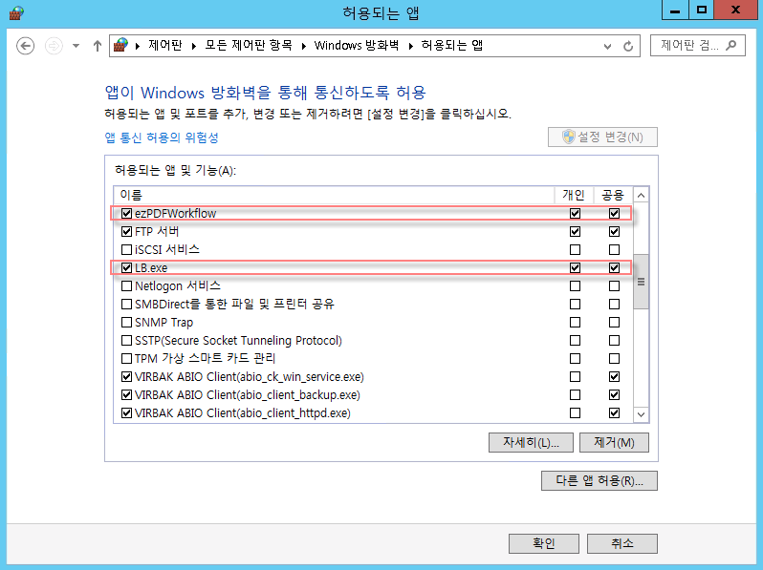

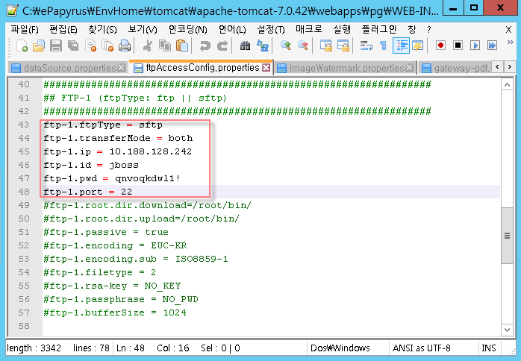
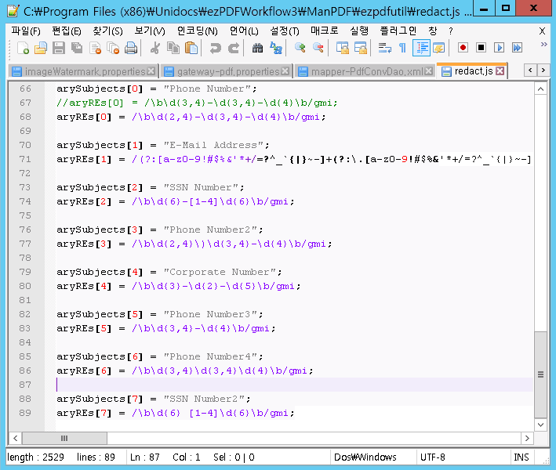
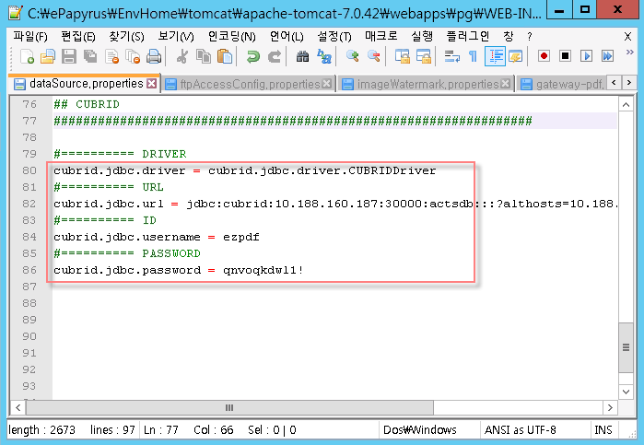
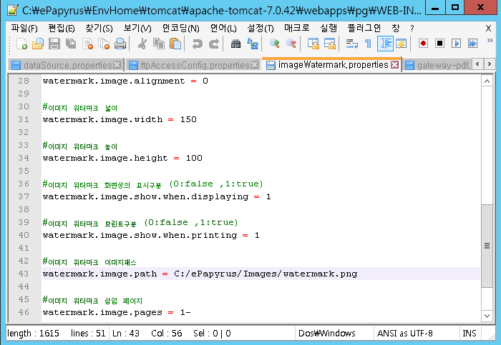

사용 예제
/ncp/src/java/CreateBlackMark.java
run as java application

Clip Report 4.0

구성

Engine
10.47.68.125/WAS/solutions/ClipReport4

Database설정
10.188.160.187/DB/CUBRID (sid – actsdb, id/pw – ezpdf/qnvoqkdwl1!) ???
10.47.68.125/DB/CUBRID (sid – actsdb, id/pw – actsapp/actsapp) ???

서버 구동 / 종료
/WAS/solutions/ClipReport4/bin/start.sh
/WAS/solutions/ClipReport4/bin/shutdown.sh

사용 예제
http://10.47.68.125:8680/dbtest.jsp

DB암호화 (KsignSecureDB)

구성

엔진 위치
10.188.128.242/DB/solutions/securedb

Database위치
10.47.68.125/postgresql9.6 (sid – securedb, id/pw – dbsec/dbsec)

서버 구동 / 종료
/DB/solutions/securedb/Server/bin/startServer.sh
/DB/solutions/ClipReport4/bin/stopServer.sh

/DB/postgresql9.6/pgsql/bin/pg_ctl –D /DB/postgresql9.6/pgsql/data –l logfile start
/DB/postgresql9.6/pgsql/bin/pg_ctl –D /DB/postgresql9.6/pgsql/data –l logfile stop

사용 예제
http://10.47.68.125:82/sol/ksign-sdb/index.html

구성

Agent
DB서버 #1에 설치 (187)
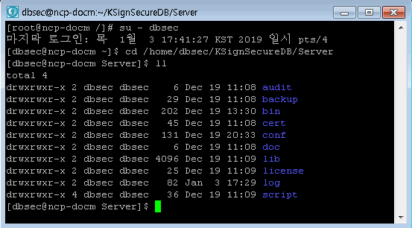

키서버
문서관리서버에 설치 (243)
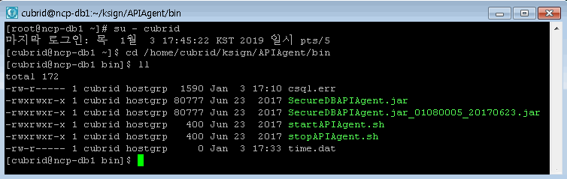

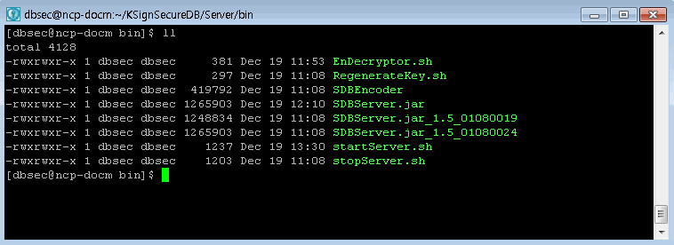

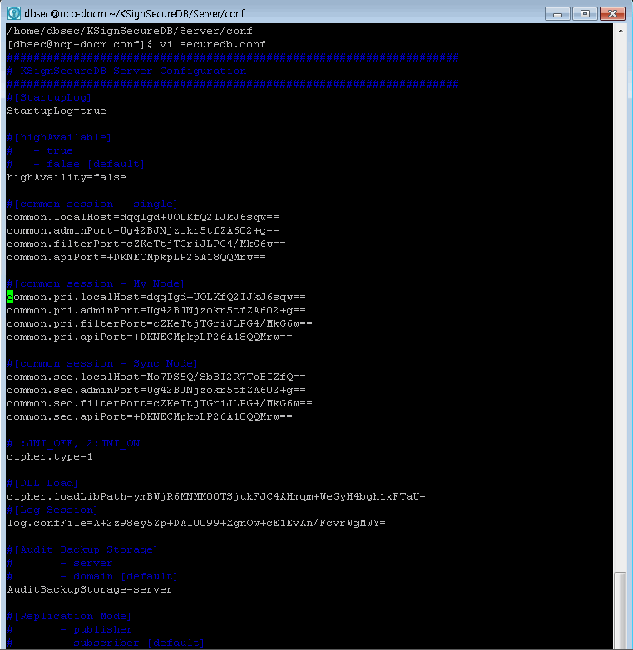
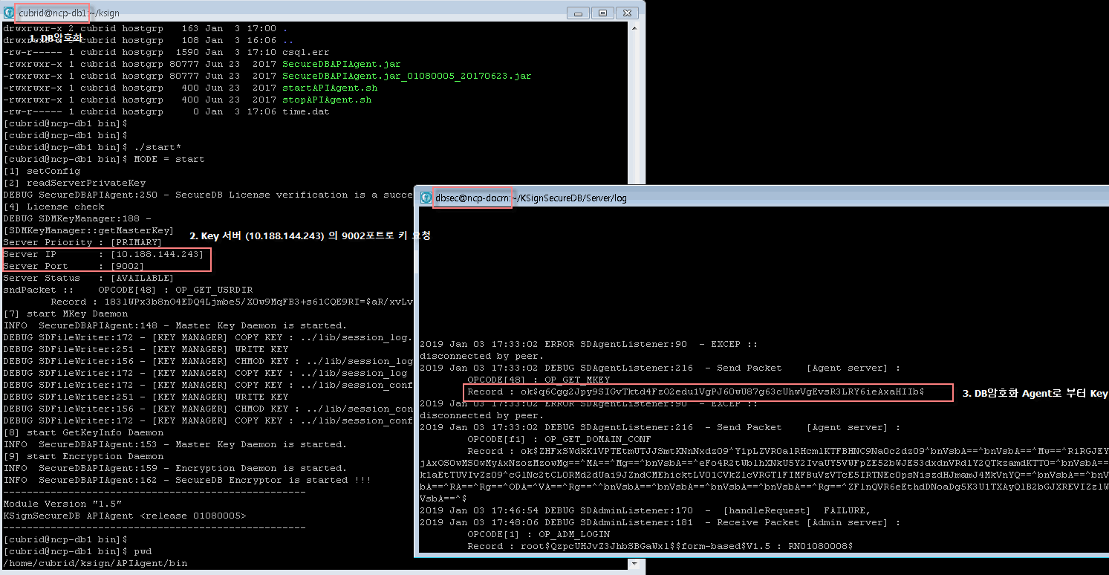

Admin Console
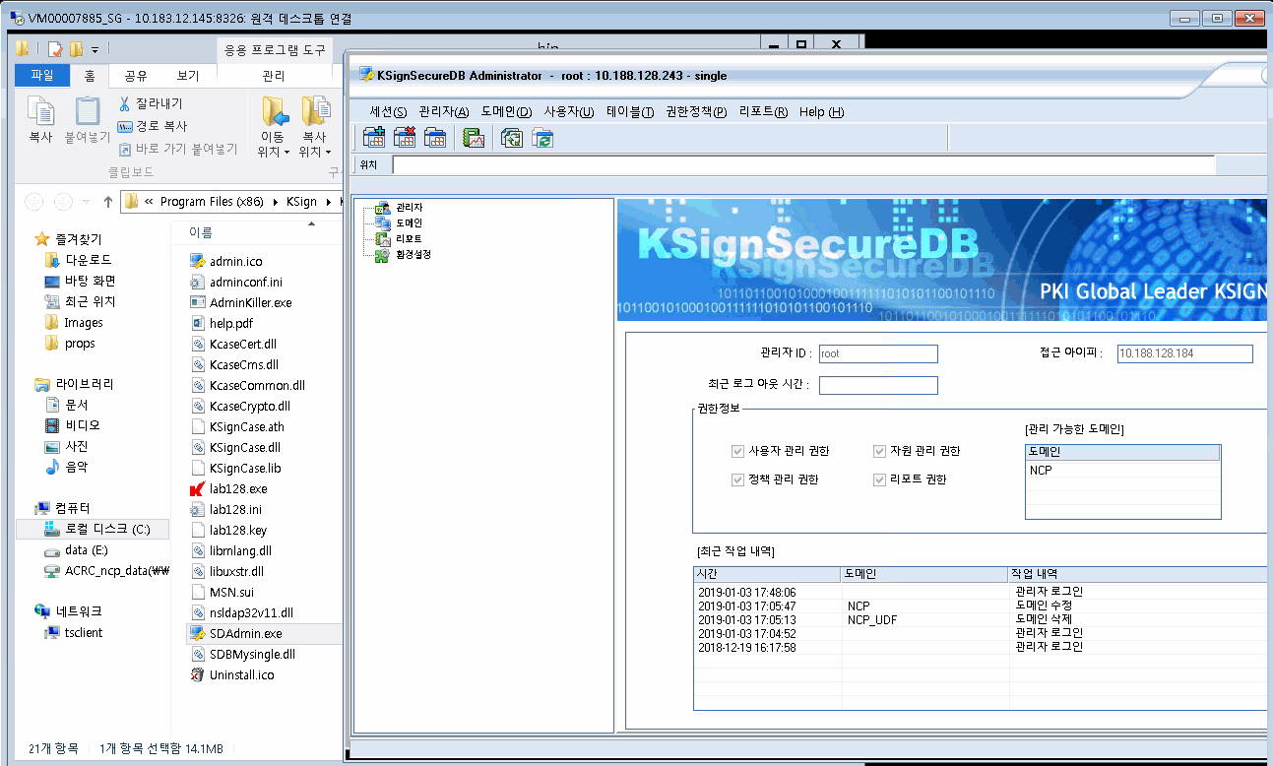
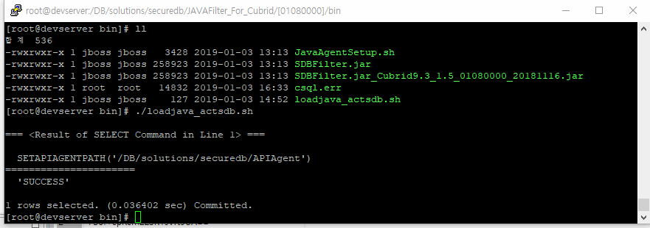
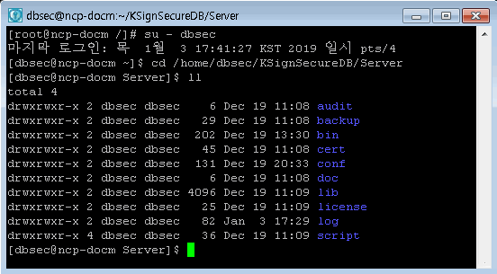

root / 1234567./
PDF 서버에 설치 (184)

PKI

구성

Library
10.47.68.125/WAS/domains/ncp/app/WEB-INF/lib/
10.47.68.125/WAS/domains/eclean/app/WEB-INF/lib/
10.47.68.125/WAS/domains/icss/app/WEB-INF/lib/
10.47.68.125/WAS/domains/pips/app/WEB-INF/lib/

kcasecrypto.jar
KSignCrypto_for_Java_v1.0.0.1.jar
ksignGen.jar

서버인증서
10.47.68.125/WAS/domains/ncp/app/WEB-INF/certs/ksign/certificate/class1

Client 설치파일
10.47.68.125/WAS/domains/ncp/app/
10.47.68.125/WAS/domains/eclean/app/
10.47.68.125/WAS/domains/icss/app/
10.47.68.125/WAS/domains/pips/app/

sol/ksign/KSignCASE For HTML5_Windows_v1.3.13_180710.exe

사용 예제
http://10.47.68.125:82/sol/ksign/sample.jsp

PdfViewer

구성

Library
10.47.68.125/WAS/domains/ncp/app/WEB-INF/lib/
10.47.68.125/WAS/domains/eclean/app/WEB-INF/lib/
10.47.68.125/WAS/domains/icss/app/WEB-INF/lib/
10.47.68.125/WAS/domains/pips/app/WEB-INF/lib/

bcprov-jdk15on-152.jar
ezpefwebviewer.jar
ezpdfwebviewer.properies

Client 설치파일
10.47.68.125/WAS/domains/ncp/app/
10.47.68.125/WAS/domains/eclean/
10.47.68.125/WAS/domains/icss/app/
10.47.68.125/WAS/domains/pips/app/

ezpdf
ezpdfwebviewer

사용 예제
http://10.47.68.125:82/ezpdf/test_base64.jsp

문서관리솔루션

구성

엔진 위치
10.47.68.125/solutions/eva-edms

Database위치
10.47.68.125/DB/CUBRID (sid – actsdb, id/pw – actsdoc/actsdoc)

Admin Console
http://10.47.68.125:8081

서버 구동 / 종료
/WAS/solutions/eva-edms/bin/start.sh
/WAS/solutions/eva-edms/bin/shutdown.sh

